Temat : Wielkanoc- Przygody zajączka
- Opowiedz historyjkę ,która jest na obrazku:

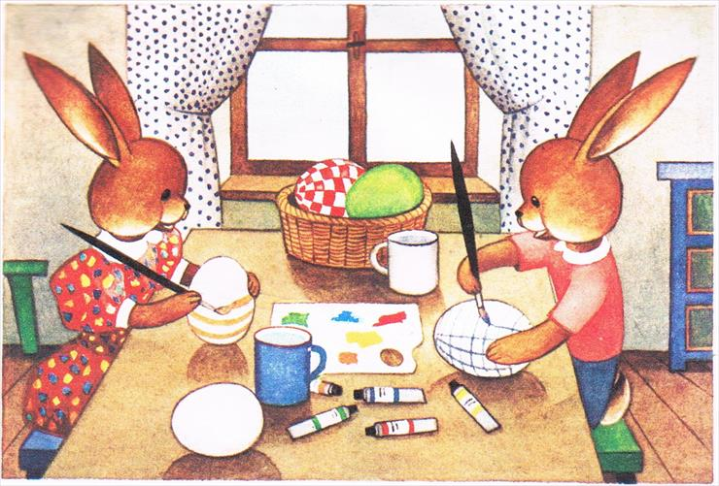

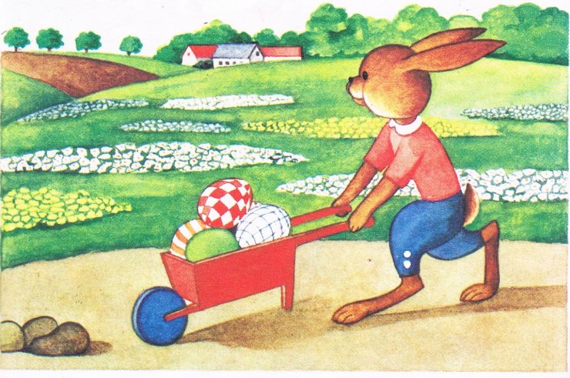

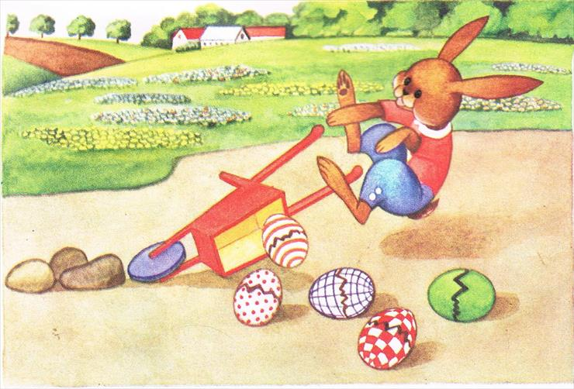
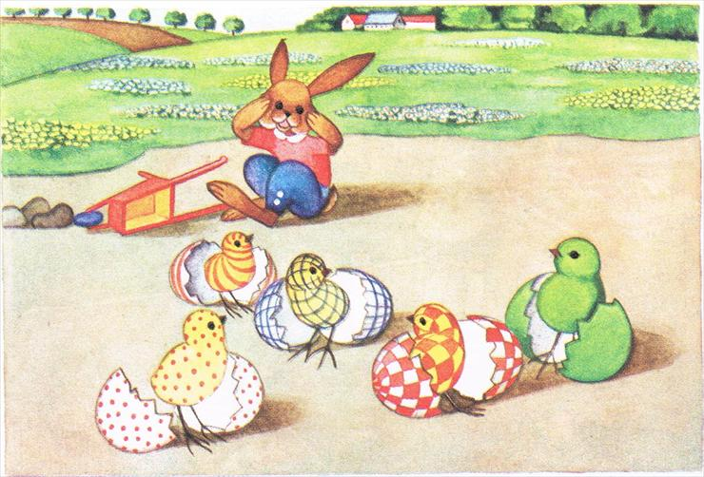
- Puzzle z królikiem wielkanocnym :
http://www.ipuzzle.pl/puzzlegraj5.php?prefs=1&obrazek=394&szer=945&wys=630&rozm=0#

- Wytnij i złóż zajączka wielkanocnego.
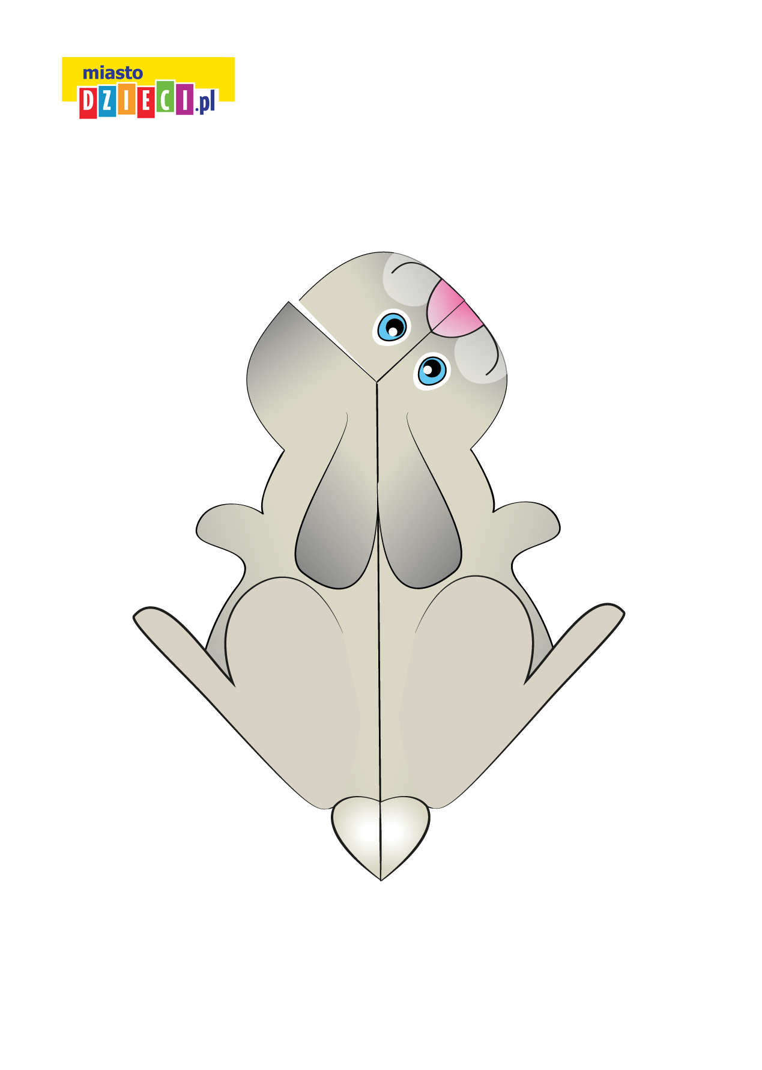
- Song bunny : https://www.youtube.com/watch?v=hb9tt7LiYrc
- Song easter basket : https://www.youtube.com/watch?v=85iD8QA9X_M

